项目管理模块使用说明

一、用户登录
用户进入武汉大学实验室信息门户，点击“实验室信息管理（校级版）”，用校园网账号和密码登录；如下图所示：
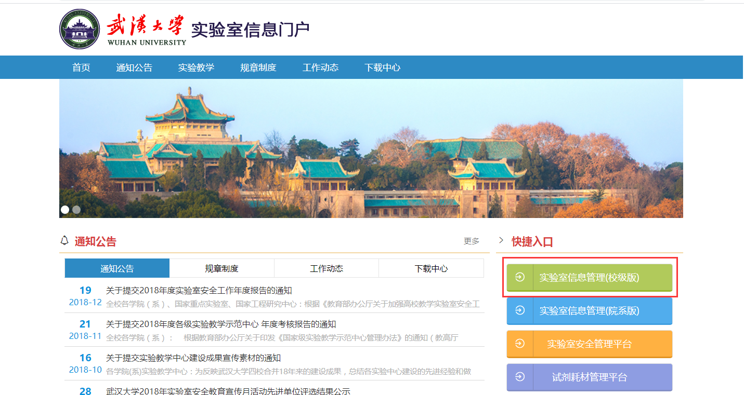
二、项目管理
1.我的项目申请
登录以后进入“项目管理”模块，点击“我的项目申请”，选择需要申报的项目类别：【实验室开放项目】或者【实验室技术项目】，点击新增，如下图所示：
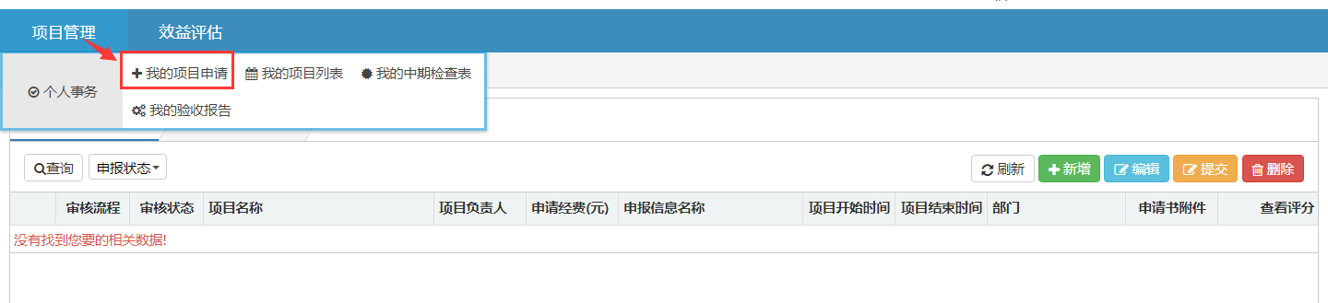
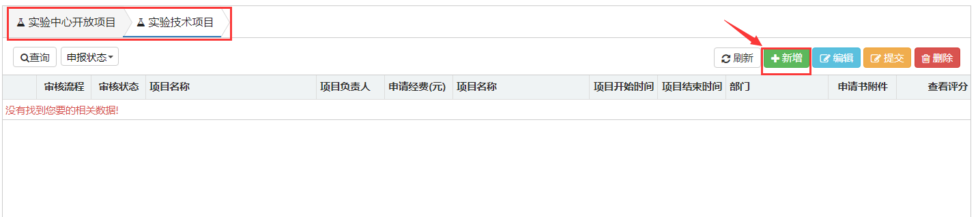
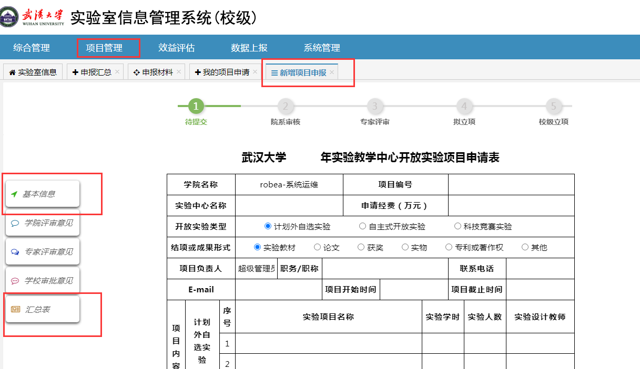
填写“基本信息”和“汇总表”以后，若点击保存，在页面中审核状态为“未提交”，针对于未提交的数据，可以进行编辑或者删除。
若点击提交，则页面中审核状态为“院系审核”，提交的数据无法进行编辑或者删除。
项目申请人提交审核后请提醒院系主管领导在系统中审核通过。
2.我的项目列表
我的项目列表主要是查看个人用户所申请的项目情况，已经当前所处的状态，如图所示：
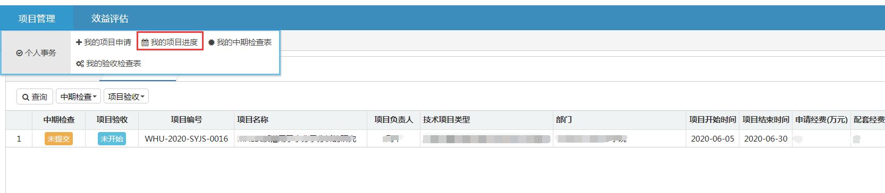
3.我的中期检查表
选择“项目管理——我的中期检查表”，切换选择项目类别：【实验室开放项目】或者【实验室技术项目】，找到待提交的项目，单击“填写自查表”。
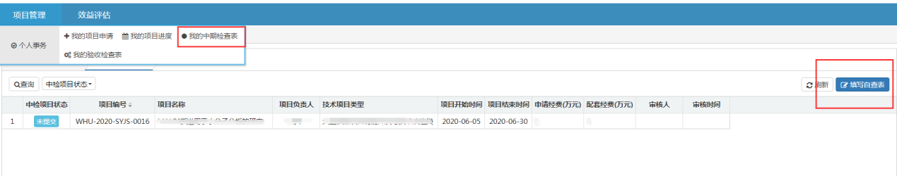
进入到自查表填写界面，添加基本信息，以及汇总表两栏内容，提交给院系领导审核。
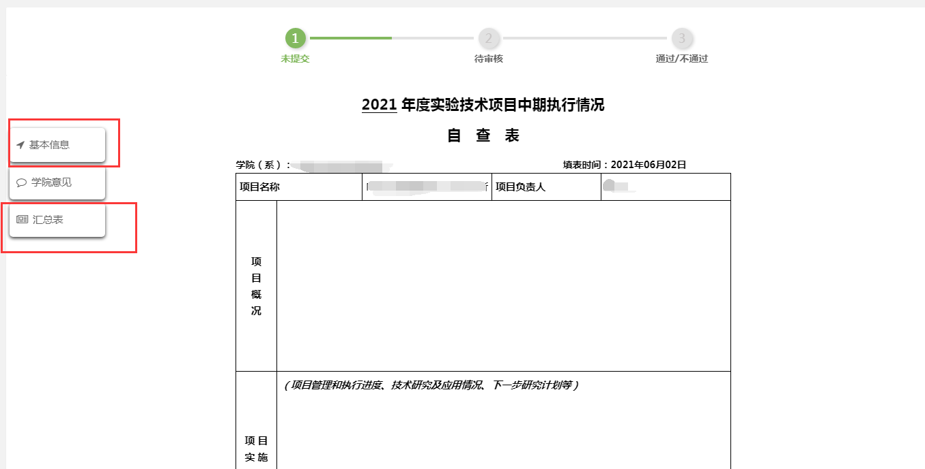

4.我的验收检查表
选择“项目管理——我的验收检查表”，切换选择项目类别：【实验室开放项目】或者【实验室技术项目】，找到待提交的项目，单击“填写结题报告”。
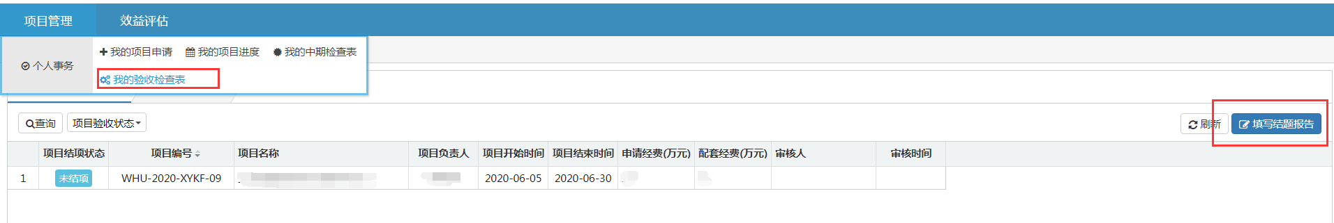
进入到结题报告填写界面，添加基本信息，经费说明以及汇总表内容，提交给院系领导审核。
